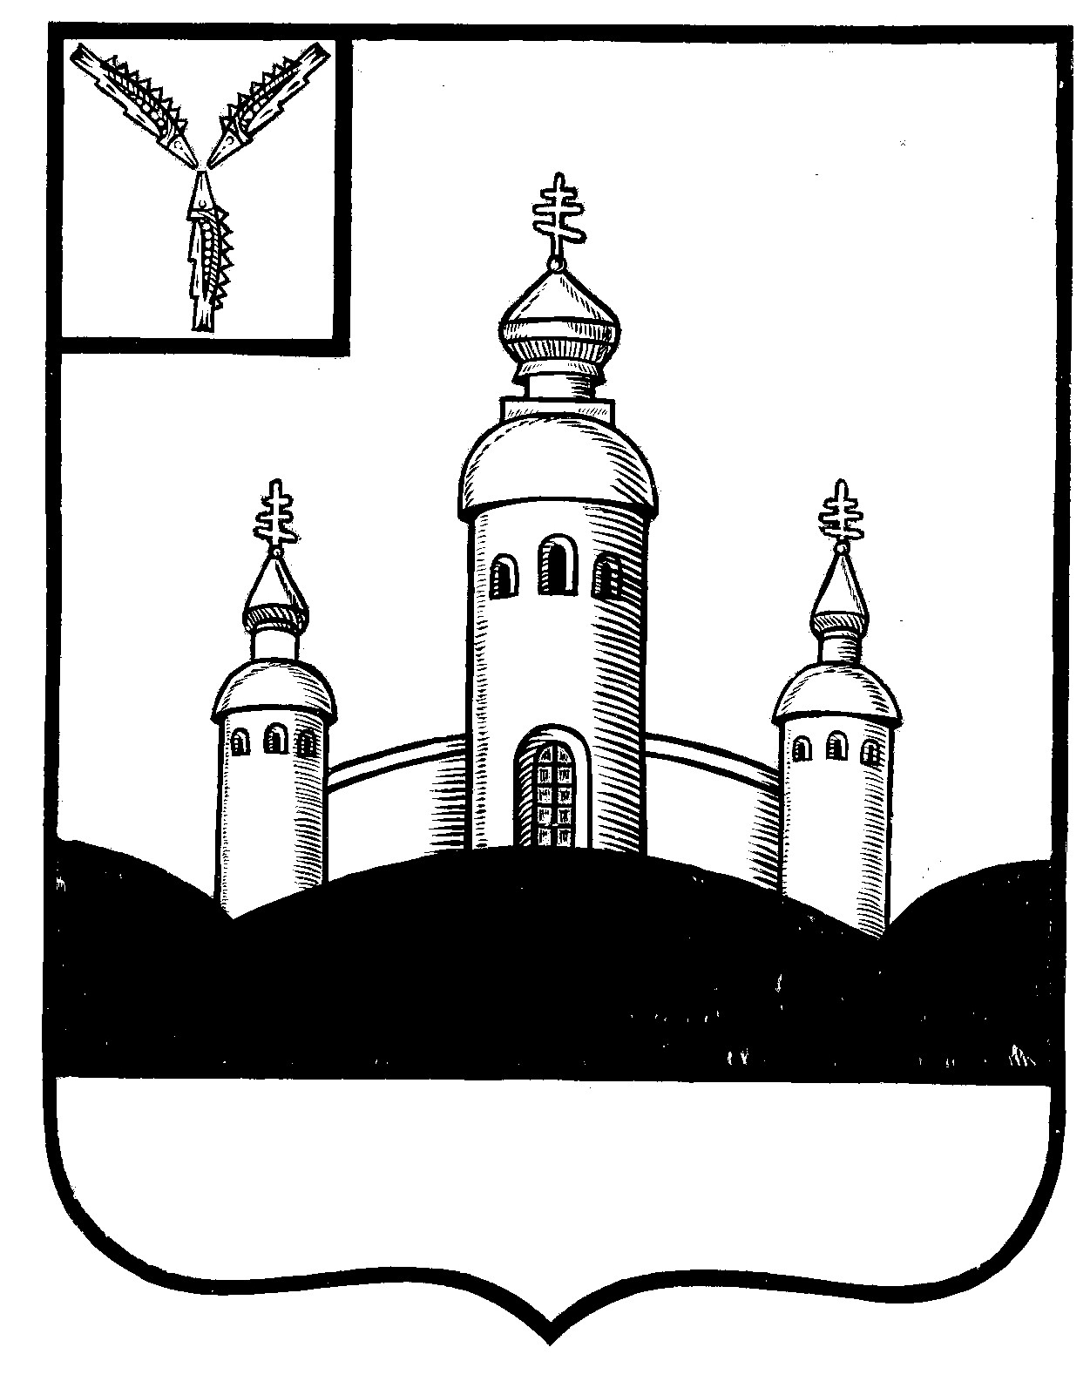
СОБРАНИЕ
ВОСКРЕСЕНСКОГО МУНИЦИПАЛЬНОГО РАЙОНА
САРАТОВСКОЙ ОБЛАСТИ

РЕШЕНИЕ

17 февраля 2025 года № 7
с. Воскресенское

Об утверждении прогнозного плана

приватизации муниципального

имущества Воскресенского муниципального

района на 2025 год.

Рассмотрев прогнозный план приватизации муниципального имущества Воскресенского муниципального района на 2025 год и на основании Устава Воскресенского муниципального района Саратовской области

Собрание Воскресенского муниципального района Саратовской области

РЕШИЛО:

- Утвердить прогнозный план приватизации муниципального имущества Воскресенского муниципального района на 2025 год (Прилагается).
- Настоящее решение вступает в силу со дня размещения его на официальном Интернет-сайте Воскресенского муниципального района «voskresensk64.ru».

Председатель Собрания

Воскресенского МР И.В. Яськова
Приложение к решению
районного Собрания
№ 7 от 17.02.2025 года

ПРОГНОЗНЫЙ ПЛАН
приватизации муниципального имущества Воскресенского муниципального района Саратовской области на 2025год

Раздел 1. Основные направления реализации политики в сфере приватизации муниципального имущества Воскресенского муниципального района Саратовской области в 2025 году
Прогнозный план приватизации муниципального имущества Воскресенского муниципального района Саратовской области на 2025 год (далее - Прогнозный план) разработан в соответствии с Федеральным законом от 06 октября 2003 года № 131-ФЗ «Об общих принципах организации местного самоуправления в Российской Федерации», Федеральным законом от 21.12.2001 N 178-ФЗ (ред. от 06.02.2023) "О приватизации государственного и муниципального имущества" (с изм. и доп., вступ. в силу с 01.03.2023).
Целью Прогнозного плана является формирование перечня предприятий и акций открытых акционерных обществ, находящихся в муниципальной собственности Воскресенского муниципального района, подлежащих разгосударствлению на основе действующего законодательства, и обеспечение планомерности процесса приватизации.
Государственная политика в сфере приватизации муниципального имущества Воскресенского муниципального района в 2025 году будет направлена на:
- своевременное и полное поступление доходов от приватизации муниципального имущества в районный бюджет,
- получение в соответствии с законодательством Российской Федерации дополнительных доходов в районный бюджет за счет продажи ликвидного имущества способами, обеспечивающими максимальные денежные поступления,
- сокращение расходов районного бюджета на управление муниципальным имуществом района,
- приватизацию предприятий одновременно с земельными участками, на которых они расположены, в целях повышения стоимости и инвестиционной привлекательности предприятий.
Реализация указанных направлений, будет достигаться за счет принятия индивидуальных решений о способе, сроке и начальной цене приватизируемого имущества, на основании всестороннего анализа складывающейся экономической ситуации, проведения полной инвентаризации и независимой оценки имущества, аудиторской проверки районных муниципальных унитарных предприятий, соотнесения предлагаемого к приватизации объема муниципального имущества района с возможностями рыночного спроса на него.
Приватизация муниципального имущества Воскресенского муниципального района повлечет за собой решение следующих задач:
- создание благоприятной среды для развития бизнеса,
- продолжение структурных преобразований в экономике и вовлечение в гражданский оборот максимального количества объектов муниципальной собственности,
- оптимизация структуры муниципальной собственности и, как следствие, уменьшение расходов районного бюджета на управление муниципальным имуществом.
- рациональное пополнение доходной части бюджета.
Основной целью реализации Прогнозного плана является повышение эффективности управления районной собственностью и обеспечение планомерности процесса приватизации.
Отчет о выполнении Прогнозного плана подлежит опубликованию.

Раздел 2. Муниципальное имущество Воскресенского муниципального района, приватизация которого планируется в 2025 году

№ | Наименование и местонахождение муниципального  имущества | Прогнозные значения объемов поступления в бюджет ВМР  руб. | Предполагаемые сроки  приватизации
1. | Иное имущество, составляющее казну Воскресенского муниципального района:  -нежилое трехэтажное здание (школа), кадастровый номер 64:09:100549:55, площадью 1879,3кв.м., расположенное по адресу: Саратовская область, Воскресенский район, с. Воскресенское, ул. Шеина, д.32  - земельный участок, кадастровый номер 64:09:100549:1, площадью 5500 кв.м., по адресу Саратовская область, Воскресенский район, с. Воскресенское, ул. Шеина, д.32 | 33 228 666,67 | 2 квартал  2025 года

